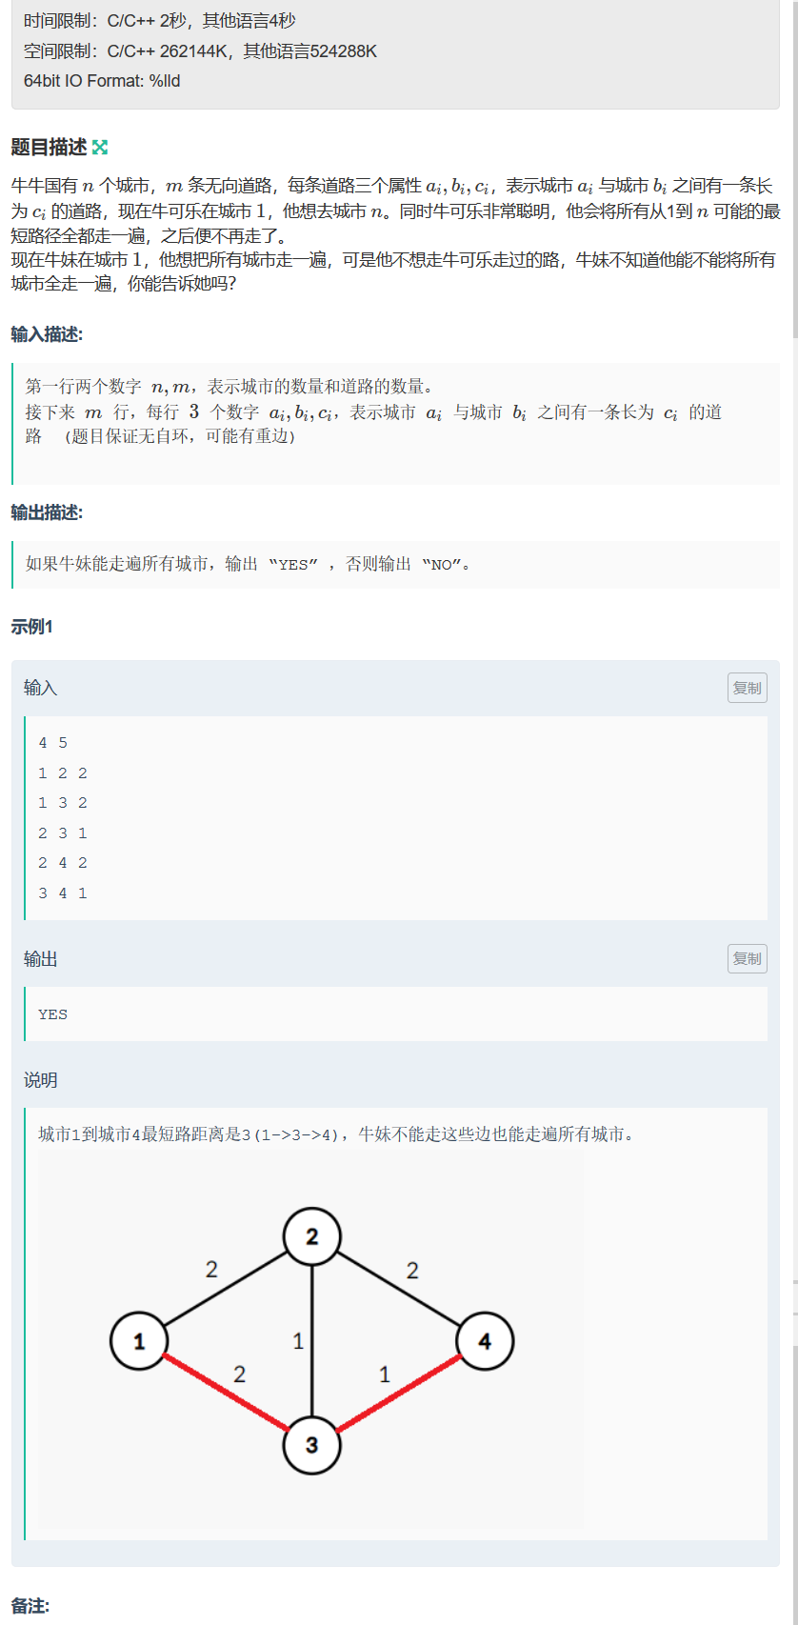
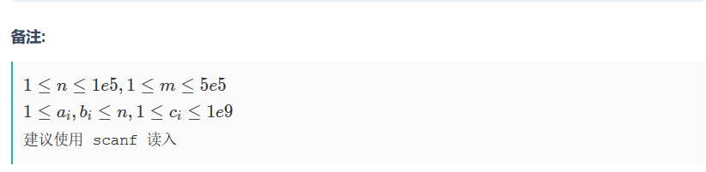
我是真的傻逼。。一个u【i】写成w【i】了
怪不得段错误。。
然后这个是正好用了我最近遇到很多次的那个。。计算1到每个点的距离。。计算n到每个点的距离。。然后对于每条边。U[i] v[i] w[i] 如果dis1[u[i]]+w[i]+dis2[v[i]];或者dis1[v[i]]+w[i]+dis2[u[i]];（注意这题是双向边啊！！！！大哥你能不能不要瞎JB套了，呜呜呜，是不是脑子自从走了后，就再也回不来了呢。。。

我最后检查能否把点走完是dfs的。。其实并查集就可以了。。
{int a = find1(u[i]), b = find1(v[i]);
f[b] = a;
}
int tot=0;
for (int i = 1; i <= n; ++i)
{
if (find1(i) == i) ++tot;
}
if (tot == 1)
{
puts("YES");
}else puts("NO");

#include<iostream>
#include<cstdio>
#include<cstring>
#include<algorithm>
#include<map>
#include<queue>
#include<vector>
#define ll long long
using namespace std;
const int MaxN=100010,MaxM=500010;
const ll INF = 0x3f3f3f3f3f3f3f3f;
struct edge
{
int to,next;
ll v;
};
edge e[MaxM*2];
int head[MaxN*2],cnt;
ll dis1[MaxN*2];
ll dis2[MaxN*2];
bool vis[MaxN*2];
int n,m,s;
inline void add(int x,int y,ll z)
{
e[cnt].v=z;
e[cnt].to=y;
e[cnt].next=head[x];
head[x]=cnt++;
}
struct node
{
ll dis;
int pos;
bool operator < (const node &x)const
{
return x.dis < dis;
}
};
std::priority_queue<node> que;
inline void dij(ll *dis)
{ //memset(dis, 32, (n + 1) * 8);
dis[s]=0;
que.push( (node) {0,s} );
while(!que.empty())
{
node tmp=que.top();
que.pop();
int x=tmp.pos,d=tmp.dis;
if(vis[x]) continue;
vis[x]=1;
for(int i=head[x];i!=-1;i=e[i].next)
{
int to=e[i].to;
if(dis[to]>dis[x]+e[i].v)
{
dis[to]=dis[x]+e[i].v;
if(!vis[to])
{
que.push( (node) {dis[to],to} );
}
}
}
}
}
ll ct=0;
int flag=0;
void dfs()
{
queue<int> q;
q.push(s);
while(!q.empty())
{
int x=q.front(); q.pop();
if(vis[x]) continue;
vis[x]=1;ct++;
for(int i=head[x];i!=-1;i=e[i].next)
{
int to=e[i].to;

if(!vis[to])
{
q.push(to);
}

}

}
if(ct==n) flag=1;
//cout<<ct<<endl;
}
int u[MaxM*2],v[MaxM*2];ll w[MaxM*2];
int visb[MaxM*2];
int main()
{
int n,m;
scanf("%d %d",&n,&m);
//memset(dis1, 32, (n + 1) * 8);
for (int i = 1; i <= n; ++i)
{

dis1[i] = dis2[i] = INF;
//f[i] = i;
}
//for(int i=1;i<=n;i++) dis1[i]=0x7fffffff;
memset(head,-1,sizeof head);
for(int i=1;i<=m;i++)
{

scanf("%d %d %lld",&u[i],&v[i],&w[i]);
add(v[i],u[i],w[i]);
add(u[i],v[i],w[i]);
}
s=1;
dij(dis1);

//memset(dis2, 32, (n + 1) * 8);
//for(int i=1;i<=n;i++) dis2[i]=0x7fffffff;
memset(vis,0,sizeof vis);
s=n;
dij(dis2);
memset(head,-1,sizeof head);cnt=0;
ll hehe=dis1[n];
for(int i=1;i<=m;i++)
{ ll w1=dis1[u[i]]+w[i]+dis2[v[i]];
//ll w2=dis1[v[i]]+w[i]+dis2[u[i]];
if(hehe==w1)
{
continue;
}
else
{
add(v[i],u[i],w[i]);
add(u[i],v[i],w[i]);
}
}
s=1;memset(vis,0,sizeof vis);
ct=0;
dfs();
if(ct==n) printf("YES");
else printf("NO");

return 0;

}

